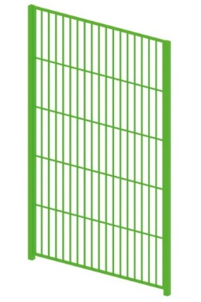 | Ограждение 0649  Габаритные размеры не менее: высота – 3000 мм, длина - 1800 мм.  Секция ограждения имеет габаритные размеры не менее 1740х2940 мм, изготовлена из металлических профильных труб: основные элементы – сечением не менее 40х20 мм, вспомогательные элементы - сечением не менее 15х15 мм.  Столбы изготовлены из металлической профильной трубы сечением не менее 60х60 мм.,  Металлические изделия окрашены порошковыми красками с предварительной антикоррозийной обработкой.

